№  п/п | Сорт, гибридная форма | ВИД | Срок созревания | Цвет ягоды | Масса грозди, г | Величина ягоды | Морозостойкость | Цена  Саж. Грн.
1 | Анюта | 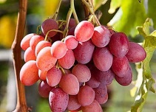 | ранне-средний | розовый | 700-2000 | 14-18 | -23 | 30
2 | Антоний Великий | 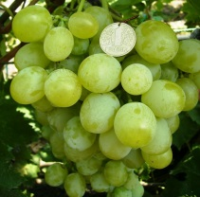 | средний | желтый | 1500-2500 | 15-18 | -23 | 30
3 | Армани | 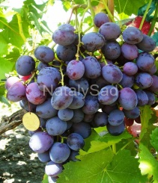 | ранний | красно-фиолетовый | 700-1200 г. | 14-18 | -23 | 50
4 | Азора | 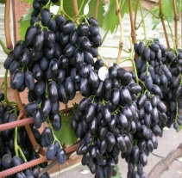 | ранне - средний | желтый | 700-2500 гр | 14-18 | -23 | 50
5 | Бастра (мускат) | 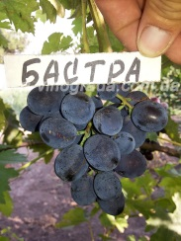 | очень ранний | красно-фиолетовый | 700-1100 | 8-12 | -24 | 100
6 | Валёк (мускат) | 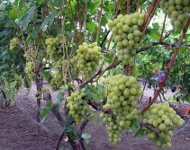 | очень ранний | жёлтый | 1000-1500 | 10-16 | -24 | 100
7 | Ванюша | 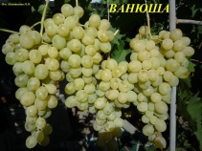 | ранне-средний | янтарный | 1000-2000 | 12-18 | -24 | 30
8 | Велика | 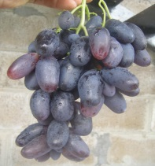 | ранне-средний | темно-фиолетовый | 500-600 г. | 13-14 | средняя | 50
9 | Виктор | 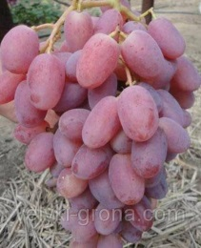 | ранне-средний | темно-розовый | 600-700 | 8-10 | -23 | 30
10 | Гелиос | 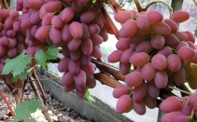 | ранний | розовый | 700–1500 | 8–12 | -23 | 30
11 | Гордей | 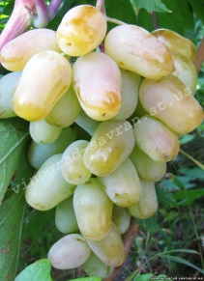 | очень ранний | зеленый | 700-1200 | 14-18 | -23 | 50
12 | Герцог | 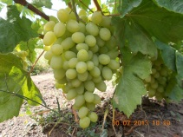 | ранний | бледно-розовый | 600-900 | 50 х 40мм | -25-26 | 50
13 | Дашуня (мускат) | 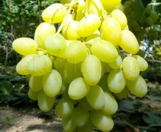 | очень ранний | красный | 1000-1500 | 10-12 | -23 | 100
14 | Джафар кара | 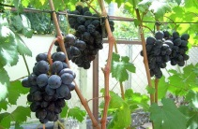 | сверхранний | Сине-фиолетовый | 1100 | Крупная | -23-26 | 100
15 | Диксон | 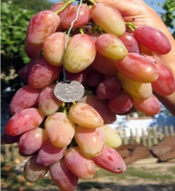 | ранний | бело-розовый | 0.5-1.5 кг | 16-25 | -23 | 70
16 | Дюжина | 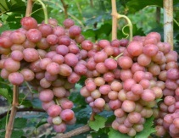 | ранне-средний | красный | 600-800 | 12-16 | -23 | 100
17 | Жизель | 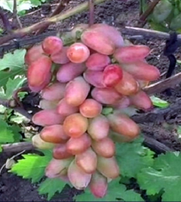 | ранний | красный или малиновый | 700-1200г | 10 -12г | -24 | 100
18 | Колумб | 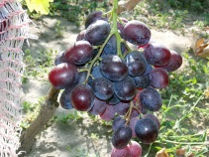 | ранний | красно-фиолетовый | 0.7-1.5 кг | 15-18 гр | -23 | 50
19 | Краснотал | 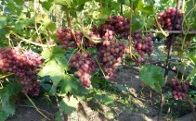 | ранний | Розовый | 1100 | Крупная | -23-26 | 100
20 | Кишмиш летний королевский | 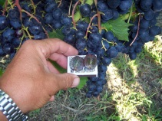 | ранний | темно-фиолетовый, почти черный | 400-700 г; | 4-6 | -21 | 70
21 | Кишмиш красный палец | 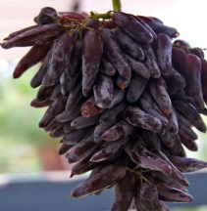 | ранний | зелено-золотистый | 300–500 | 2,5–3 | -25 | 20
22 | Кишмиш черный палец | 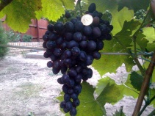 | ранний | розовый | 500–600 | 4–5 | -24 | 30
23 | Кишмиш столетие | 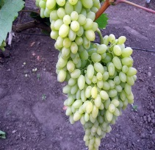 | средний | желтый | 700-1200 | 6-8 | -23 | 50
24 | Княгиня Ольга | 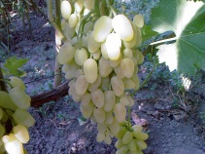 | ранне-средний | жёлтый | 800-1500 | 15-20 | -23 | 40
25 | Красная роза | 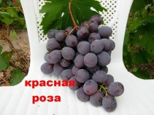 | средний | красный | 800-1500 гр. | 12-16 | -23 | 100
26 | Ландыш (мускат) | 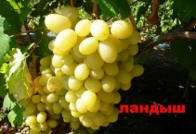 | ранний | жёлтый | 600-800 | 8-10 | -21 | 60
27 | Ливия (мускат) | 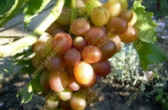 | ранний | розовый | 600-1500 | 10-14 | -21 | 30
28 | Марсело | 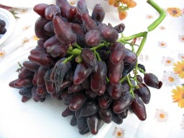 | ранний | тёмно- розовый | 800-1500 | 15-20 | -24 | 150
29 | Магнат | 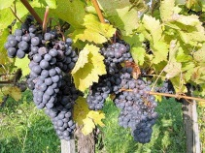 | Очень ранний | белый | 800-1500 | 12-15 | -25 | 100
30 | Мальвина | 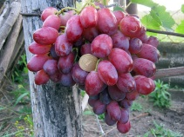 | Ранне средний | розовый | 500 - 700 г | 6 - 9 | -25 | 70
31 | Магистр | 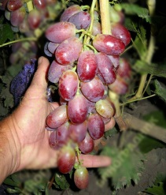 | Ранний | Розовый | 1300 | Крупная | -23-26 | 70
32 | Монарх | 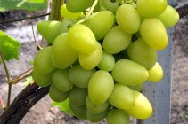 | ранне-средний | молочно-желтый | 500-600 | 14-18 | -25 | 40
33 | Мускат посада | 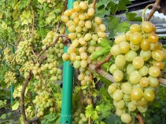 | ранне-средний | жёлтый | 1000-1500 | 10-15 | -24 | 100
34 | Назарий | 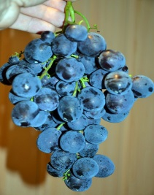 | ранний | красно-фиолетовый | 0.7-1.5 кг | 14-16 гр | -23 | 100
35 | Памяти отца | 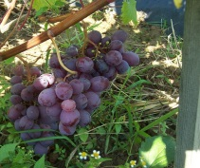 | ранне-средний | розовый до темно-бардового | 700-1500 | 10-12 | -23 | 100
36 | Памяти Смольникова | 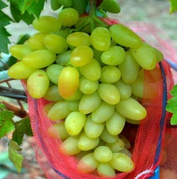 | ранне-средний | бело-розовый | 700-1500 | 12-18 | -24 | 100
37 | Переяславская рада | 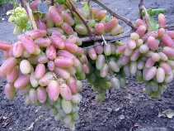 | ранне-средний | розовый | 600-1500 | 12-18 | -23 | 100
38 | Подарок Ирине | 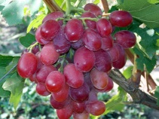 | средний | тёмно-красный | 700-1500 | 18-20 | -24 | 100
39 | Подарок Запорожья | 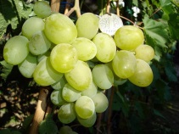 | ранне-средний | зеленый | 800-1000 | 12-16 | -24 | 70
40 | Преображение | 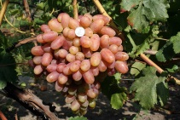 | ранний | розовый | 700-1500 | 12-18 | -23 | 30
41 | Румба | 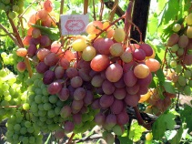 | очень ранний | розовый | 700-1200 | 8-12 | -24 | 60
42 | Раджа | 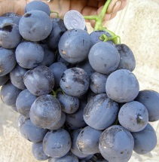 | ранний | красно - фиолетовый | 500 - 800 | 18-20 | -23 | 60
43 | Синдикат | 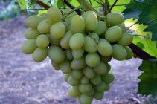 | ранний | янтарно-белый | 700-1500 | 14-18 | -24 | 100
44 | Сицилия | 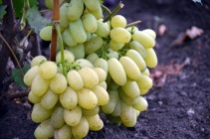 | очень ранний | бело-желтый | 700-1000 | 14-16 | -24 | 100
45 | Сенсация | 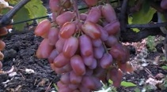 | ранний | розовый | 700-1200 | 14-20 | -23 | 100
46 | Смарагд | 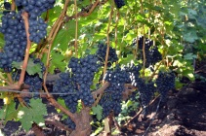 | ранний | бело-жёлтый | 600-1100 | 16-18 | -24 | 100
47 | Сентябрина | 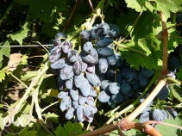 | Средне-поздний | Синий | 1000 | 18-20 | -21 | 70
48 | Фурор | 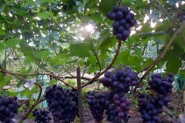 | Очень ранний | Синий | 900-1500 | 15-20 | -24 | 70
49 | Форевер | 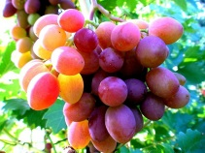 | ранний | тёмно-фиолетовый | 500-900 | 36-25 | -23 | 80
50 | Ультра Кострыкина | 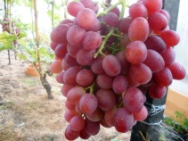 | Очень ранний | розовый | 0,6-0,8 | 12-14 | 25 | 100
51 | Шахиня Ирана | 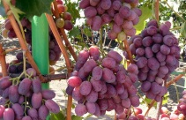 | ранний | Розовый | 1400 | 10-15 | -19-22 | 75
52 | Чёрный ворон | 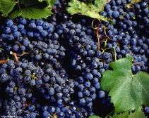 | Очень ранний | чёрный | 800-1500 | 15-20 | -23 | 100
53 | Юб. Рубиновый | 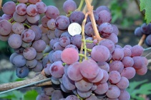 | ранне-средний | темно-розовый | 600-800 | 12 | -23 | 80
54 | Юб. Новочеркаска | 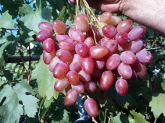 | ранний | розовый | 700-1500 | 12-16 | -23 | 30
55 | Юлиан | 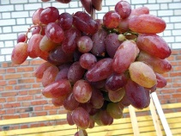 | очень ранний | розовый | 800-1500 | 18-20 | -24 | 40
56 | Юпитер(кишмиш амер) (мускат) | 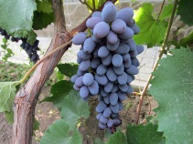 | очень ранний | красно-фиолетовый | 300-500 | 5-6 | -27 | 60
57 | Ягуар | 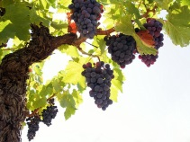 | ранний | красный | 600-1500 | 12-18 | -23 | 100

